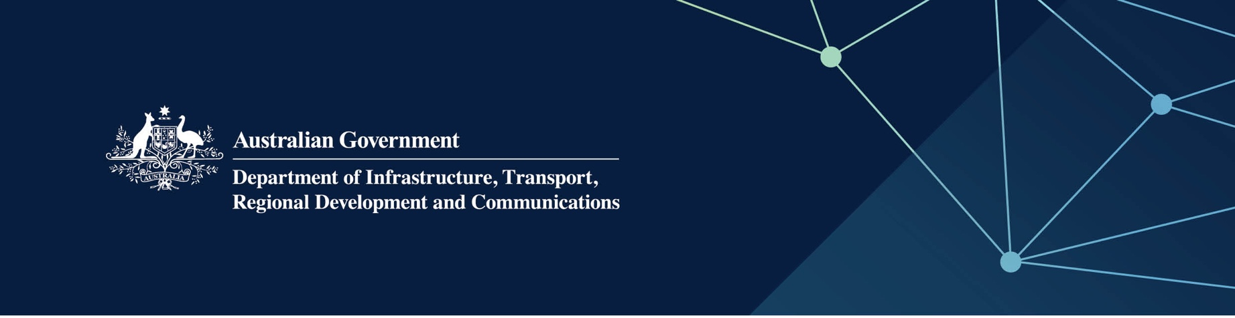

# 博物馆服务

由西澳州博物馆在印度洋领地提供

2022 年 4 月

## 服务

西澳州博物馆获澳大利亚联邦政府全款资助并代表联邦政府提供以下服务：

* 为我们和子孙后代的利益可持续地保管并扩大领地的馆藏，包括：
  + 藏品的管理、研究、保护和阐释
  + 馆藏记录和数字化
  + 就提供交互式多媒体和开展在线项目提出建议
  + 协助领地社团申请拨款以及策划与博物馆相关的活动
  + 帮助领地社团获取专门培训和指导计划及服务。

## 这对我意味着什么？

西澳州博物馆服务有助于保存及阐释文化记忆和领地的自然历史，为领地居民和企业留下宝贵财富。

在对领地自然和社会历史进行评估后，社团可以在西澳州博物馆提供意见和支持的基础上提出建议，通过使用多媒体等传媒方式阐释藏品、讲述故事，扩大领地独特文化的知名度，助力吸引游客，促进领地旅游业发展。

## 更多信息

| **服务** | **联系方式** |
| --- | --- |
| **电话** | 08 9431 8413 或 1300 134 081 |
| **电子邮件** | [reception@museum.wa.gov.au](mailto:reception@museum.wa.gov.au) |
| **网站** | [www.museum.wa.gov.au](http://www.museum.wa.gov.au) |